南小スモールステップカード　高学年―３―マット

|  |  |  |  |
| --- | --- | --- | --- |
| 倒立前転 | | | |
| 項目 | クリア基準  【自分の課題をクリアするためには、どこの場を選べばよいか参考にしよう！！】 | 練習方法や練習道具 | 教師の声かけ例　（アドバイス例） |
| 倒立前転① | 肋木などに足をかけて、５秒間姿勢を保っている。 | 壁のぼり倒立  肋木 | 目を開けて手をパーにしよう。  壁に手を近づけよう。 |
| 倒立前転② | 壁に向かって壁倒立をして、５秒間姿勢を保っている。 | 壁倒立  肋木 | 片足ずつ、大きく振り上げよう。  マットを見よう。 |
| 倒立前転③ | 頭をマットにつけて足を支えてもらい、のばした状態から体を丸めて転がっている。 | 補助頭倒立 | 転がるときは、あごを胸につけよう。 |
| 倒立前転④ | 肋木などに足をかけ、ひじを曲げて前転をしている。 | 壁のぼり倒立や頭倒立から前転 | ゆっくり回ろう。 |
| 倒立前転⑤ | 足をのばして手の真上までふり上げている。  支えてもらいながら、体を丸めて転がっている。 | 補助倒立前転 | ダンゴムシのように丸まろう。  補助の人は、足が来るのを待って支えよう。 |
| 倒立前転⑥ | 前にたおれながらひじを曲げ、手と手の間に頭を入れている。  あごを引き、背中を丸め、足をむねに引きつけている。 |  | 真正面を見て起き上がろう。  ひざをそろえよう。 |

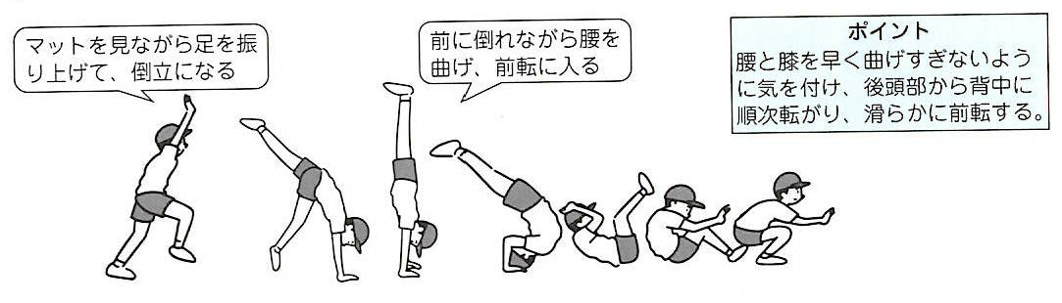

南小スモールステップカード　高学年―４―マット

|  |  |  |  |
| --- | --- | --- | --- |
| ロンダート | | | |
| 項目 | クリア基準  【自分の課題をクリアするためには、どこの場を選べばよいか参考にしよう！！】 | 練習方法や練習道具 | 教師の声かけ例　（アドバイス例） |
| ロンダート① | 横向きで両手を高く上げ、勢いよく踏み込めている | 側方倒立回転 | 足を片方ずつ上げてみよう。  手をついたところを見てみよう。 |
| ロンダート② | 縦向きで両手を高く上げ、勢いよく踏み込めている | 側方倒立回転 | 手をつくとき、両手が近づくようにしてみよう。  空中で足をそろえてみよう。 |
| ロンダート③ | 両足をそろえ、両手でつきはなせている | 大きくホップして足の開きを少しずつ狭くして立つ | 肩ごとマットを押してみよう。 |
| ロンダート④ | 後ろ（元いたほう）向きになり、両足で着地している | マットを３枚重ねた段差を  利用してロンダート | 重ねたマットを越えてみよう。 |
| ロンダート⑤ | 両足をそろえて、着地の後静止している | 両足を揃えて両足で着地 | 両足を揃えてピタッと止まってみよう。 |

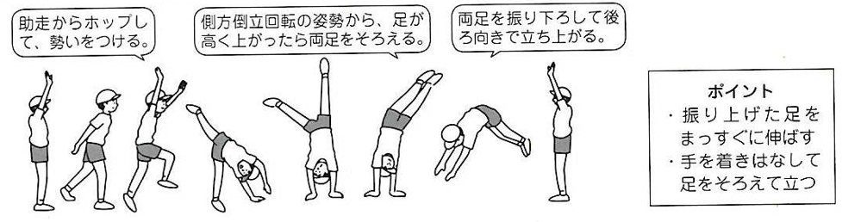

南小スモールステップカード　中学年―３―マット１

|  |  |  |  |
| --- | --- | --- | --- |
| **開脚前転** | | | |
| 項目 | クリア基準  【自分の課題をクリアするためにはどこの場を選べばよいか】 | 練習方法や練習道具 | 教師の声かけ例　（アドバイス例） |
| 前転① | 腰を上げて、体を丸めて後頭部→肩→背中→腰の順でマットに接触して回転している。 | ゆりかごをする。  ２段重ねたマット | しゃがむより少し高い姿勢からスタートしよう  お尻を上げて、マットを蹴って回り始めよう  手は横一直線につこう  お腹を見ながら回ろう |
| 前転② | 手を前に出してしゃがみ立ちになっている。 | 坂を作る。  踏切板を入れる | 素早くかかとを引き寄せよう  足の裏で着地しよう  後ろに倒れないように手を前に出そう  ひざを伸ばして手を着かずに立ち上がろう |
| 開脚前転① | 手を遠くについて、足で強くけり、足と胸を離しながら回転している。 | 足を伸ばした大きなゆりかごをする  カエルの足打ち | しゃがむより少し高い姿勢からスタートしよう  マットを蹴って回り始めよう  手と手の間に素早く頭を入れよう  ぎりぎりまで足を開かないようにしよう |
| 開脚前転② | 足を開き、両手でマットを押して開脚立ちをしている。 | 足の着地位置に  手を近づける | 大きく前転をして勢いをつけよう  お腹を見ながらまたの近くに手を着こう  ついた手を見ながら起き上がろう |

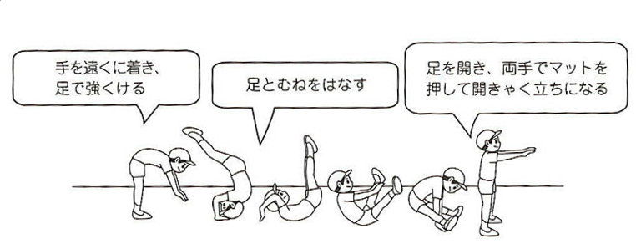

南小スモールステップカード　中学年―３―マット２

|  |  |  |  |
| --- | --- | --- | --- |
| **開脚後転** | | | |
| 項目 | クリア基準  【自分の課題をクリアするためにはどこの場を選べばよいか】 | 練習方法や練習道具 | 教師の声かけ例　（アドバイス例） |
| 後転① | 両手と頭で三角形を作り、遠くにお尻を着いて回転している。 | 紅白玉等で目印  壁を強くけり、床を滑る | 手は耳の横に準備して回ろう  お尻をかかとから離して下そう  体を丸めたまま勢いよく転がろう |
| 後転② | 体を丸めて回転し、手と頭で体を支え、足を上げて両足で着地してしゃがみ立ちになっている。 | 坂を作る。  踏切板を入れる | 首に力を入れて体を丸めよう  足が頭の上を通り越すようにしよう  指の先から手のひらをつけよう  両手でマットを押して起き上がろう |
| 開脚後転① | 遠くにお尻を着いて回転し、体を丸めて勢いをつけている。 | 坂を作る。  踏切板を入れる | お腹を見ながら回ろう |
| 開脚後転② | 両手でマットを押して、開脚立ちになっている。 | 細マット  重ねマット | 指の先から手のひらをつけよう  つま先からマットに足をつけよう  一気にマットを押して、手に近いところに足を着こう  両手でマットを押して立とう |

